

Quinto Básico

Lenguaje

|  |  |
| --- | --- |
| * Docente | Faride Cofré |
| * Correo | fcofre@cspnc.cl |

|  |  |  |  |  |
| --- | --- | --- | --- | --- |
| **Colegio**  **San Pedro Nolasco**  **Concepción** | **LENGUAJE Y COMUNICACIÓN**  **GUÍA DE APRENDIZAJE: “LA NARRACIÓN”** | | | |
| NOMBRE |  | | |
| CURSO | Quinto Básico | FECHA | 20 / 03/ 2020 |
| DOCENTE | Faride Cofré Farrán | | |
| Resultado de Aprendizaje:  - Aplicar los contenidos de narración vistos en el video.  - Identificar las características de la narración. | | | | |

**LA NARRACIÓN**

Para poder realizar esta guía es necesario primero ver el video:

“La Narración - Gismar Umariana”

<https://www.youtube.com/watch?v=6fsFz5ensUs>

**ACTIVIDADES**

**Según lo que comprendió del video, define narración:**

|  |
| --- |
|  |
|  |
|  |
|  |
|  |

**¿Por qué la tortuga es el personaje principal de la historia?**

|  |
| --- |
|  |
|  |
|  |
|  |

**¿En qué ambiente o espacio físico se desarrolla la historia?**

|  |
| --- |
|  |
|  |
|  |
|  |

**¿Cuál es el inicio , el desarrollo y el desenlace de la historia?**

|  |
| --- |
| **Inicio:** |
|  |
| **Desarrollo:** |
|  |
| **Desenlace:** |
|  |

**LA NARRACIÓN**

La narración se caracteriza por contarnos una historia, la que puede ser real o ficticia dentro de un espacio determinado (El campo, la ciudad, el bosque etc) . Esta historia siempre tendrá un personaje principal, al que se le llama **PROTAGONISTA** junto a otros personajes que lo acompañan, denominados personajes secundarios.

Como toda historia, la narración puede tener una extensión o temática indeterminada, la que la llevará a clasificar qué tipo de narración es, ya sea Novela, cuento, micro cuento, fábula, leyenda o mito. Lo que sí tienen en común, es que constan de un inicio, en donde se presenta el ambiente, los personajes y el conflicto a resolver; un desarrollo donde transcurre la mayoría de la historia y se comienza y un desenlace de la historia

Trabaja

con el libro:

* Realizar la actividad de comprensión lectora de la página 16 a 21.
* Realizar la actividad de vocabulario contextual de la página 22.



Quinto Básico

Matemática

|  |  |
| --- | --- |
| * Docente | Alexis Echeverria |
| * Correo | aecheverria@cspnc.cl |

|  |  |  |  |  |  |
| --- | --- | --- | --- | --- | --- |
| Emblem_mercedarians  Colegio San Pedro Nolasco  Concepción | **GUÍA DE EJERCICIOS MATEMÁTICA** | | | | |
| UNIDAD 1 | Números Naturales - Estimación de Números | | | |
| ESTUDIANTE |  | | | |
| CURSO | 5° Básico | FECHA |  | |
| PUNTAJE |  | 50 |
| Depto. Matemática | PROFESOR | ALEXIS ECHEVERRÍA MOYANO | |
| **Resultados de Aprendizaje:**  - Representar y describir números naturales de hasta más de 6 dígitos y menores que 1.000 millones:  - Estimando y aproximando sus valores. | | | | | |

**ESTIMACIÓN DE Y APROXIMACIÓN DE NÚMEROS NATURALES.**

La **estimación** de un número natural cualquiera, nos permite encontrar un valor cercano a su valor exacto. Utilizamos la estimación para hacer cálculos mentales rápidos o para tener una idea de una medida aproximada, teniendo siempre un número como referente o base.

La **aproximación** de un número es un acercamiento más preciso a su valor real y lo podemos conseguir mediante 2 maneras: **aproximación por redondeo** de un número y **aproximación por truncamient**o de un número.

|  |  |
| --- | --- |
| **Estimación de números** | |
| **Por redondeo** | **Por truncamiento** |
| El **redondeo** consiste en ***mantener el valor de la cifra que observo***, si la cifra de la derecha es ***menor a 5***.  Si la cifra de la derecha a la cifra que observo es ***mayor o igual a 5***, la cifra que observo ***aumentará en una unidad*** y las demás de la derecha serán ceros (0). | El **truncado** consiste en tomar una cifra de un número, a partir de la decena; decena; o centena; o unidad de mil o cualquier otra cifra de las siguientes y "cortarlo" en donde quedó, completando con ceros las cifras a la derecha del truncado. |
| Ejemplo: 3.572 | Ejemplo: 3.572 |
| Redondeado a la D: 3.5**7**0 | Truncado a la D: 3.5**7**0 |
| Redondeado a la C: 3.**6**00 | Truncado a la C: 3.**5**00 |
| Redondeado a la UM: **4**.000 | Truncado a la UM: **3**.000 |

Aproxima el valor de los siguientes números por **redondeo**. (25 puntos)

|  |  |  |  |  |  |
| --- | --- | --- | --- | --- | --- |
| Número | CM | DM | UM | C | D |
| 617.823 | 600.000 | 620.000 | 618.000 | 617.800 | 617.820 |
| 259.381 |  |  |  |  |  |
| 489.216 |  |  |  |  |  |
| 173.705 |  |  |  |  |  |
| 951.476 |  |  |  |  |  |
| 704.638 |  |  |  |  |  |
| 392.154 |  |  |  |  |  |
| 590.582 |  |  |  |  |  |
| 892.342 |  |  |  |  |  |
| 482.946 |  |  |  |  |  |
| 681.294 |  |  |  |  |  |

Aproxima el valor de los siguientes números por **truncamiento**. (25 puntos)

|  |  |  |  |  |  |
| --- | --- | --- | --- | --- | --- |
| Número | CM | DM | UM | C | D |
| 617.823 | 600.000 | 610.000 | 617.000 | 617.800 | 617.820 |
| 259.381 |  |  |  |  |  |
| 489.216 |  |  |  |  |  |
| 173.705 |  |  |  |  |  |
| 951.476 |  |  |  |  |  |
| 704.638 |  |  |  |  |  |
| 392.154 |  |  |  |  |  |
| 590.582 |  |  |  |  |  |
| 892.342 |  |  |  |  |  |
| 482.946 |  |  |  |  |  |
| 681.294 |  |  |  |  |  |

|  |  |  |  |  |  |
| --- | --- | --- | --- | --- | --- |
| Emblem_mercedarians  Colegio San Pedro Nolasco  Concepción | **GUÍA DE EJERCICIOS MATEMÁTICA** | | | | |
| UNIDAD 1 | Números Naturales - Orden y Comparación | | | |
| ESTUDIANTE |  | | | |
| CURSO | 5° Básico | FECHA |  | |
| PUNTAJE |  | 55 |
| Depto. Matemática | PROFESOR | ALEXIS ECHEVERRÍA MOYANO | |
| **Resultados de Aprendizaje:** Representar y describir números naturales de hasta más de 6 dígitos y menores que 1.000 millones:  - identificando el valor posicional de los dígitos.  - comparando y ordenando números naturales en éste ámbito numérico. | | | | | |

I.- Antecesor y sucesor. (1 punto cada uno)

ANTECESOR NÚMERO SUCESOR

\_\_\_\_\_\_\_\_\_\_\_\_\_\_\_\_\_\_\_ 316.623.006 \_\_\_\_\_\_\_\_\_\_\_\_\_\_\_\_\_\_\_\_

\_\_\_\_\_\_\_\_\_\_\_\_\_\_\_\_\_\_\_ 571.802.109 \_\_\_\_\_\_\_\_\_\_\_\_\_\_\_\_\_\_\_\_

\_\_\_\_\_\_\_\_\_\_\_\_\_\_\_\_\_\_\_ 457.592.899 \_\_\_\_\_\_\_\_\_\_\_\_\_\_\_\_\_\_\_\_

\_\_\_\_\_\_\_\_\_\_\_\_\_\_\_\_\_\_\_ 129.761.284 \_\_\_\_\_\_\_\_\_\_\_\_\_\_\_\_\_\_\_\_

\_\_\_\_\_\_\_\_\_\_\_\_\_\_\_\_\_\_\_ 313.043.367 \_\_\_\_\_\_\_\_\_\_\_\_\_\_\_\_\_\_\_\_

\_\_\_\_\_\_\_\_\_\_\_\_\_\_\_\_\_\_\_ 745.784.902 \_\_\_\_\_\_\_\_\_\_\_\_\_\_\_\_\_\_\_\_

\_\_\_\_\_\_\_\_\_\_\_\_\_\_\_\_\_\_\_ 189.540.908 \_\_\_\_\_\_\_\_\_\_\_\_\_\_\_\_\_\_\_\_

\_\_\_\_\_\_\_\_\_\_\_\_\_\_\_\_\_\_\_ 328.321.076 \_\_\_\_\_\_\_\_\_\_\_\_\_\_\_\_\_\_\_\_

\_\_\_\_\_\_\_\_\_\_\_\_\_\_\_\_\_\_\_ 154.355.708 \_\_\_\_\_\_\_\_\_\_\_\_\_\_\_\_\_\_\_\_

264.633.798 \_\_\_\_\_\_\_\_\_\_\_\_\_\_\_\_\_ \_\_\_\_\_\_\_\_\_\_\_\_\_\_\_\_\_\_\_\_

298.530.092 \_\_\_\_\_\_\_\_\_\_\_\_\_\_\_\_\_ \_\_\_\_\_\_\_\_\_\_\_\_\_\_\_\_\_\_\_\_

812.493.972 \_\_\_\_\_\_\_\_\_\_\_\_\_\_\_\_\_ \_\_\_\_\_\_\_\_\_\_\_\_\_\_\_\_\_\_\_\_

345.007.921 \_\_\_\_\_\_\_\_\_\_\_\_\_\_\_\_\_ \_\_\_\_\_\_\_\_\_\_\_\_\_\_\_\_\_\_\_\_

685.504.998 \_\_\_\_\_\_\_\_\_\_\_\_\_\_\_\_\_ \_\_\_\_\_\_\_\_\_\_\_\_\_\_\_\_\_\_\_\_

154.432.798 \_\_\_\_\_\_\_\_\_\_\_\_\_\_\_\_\_ \_\_\_\_\_\_\_\_\_\_\_\_\_\_\_\_\_\_\_\_

435.482.042 \_\_\_\_\_\_\_\_\_\_\_\_\_\_\_\_\_ \_\_\_\_\_\_\_\_\_\_\_\_\_\_\_\_\_\_\_\_

854.613.976 \_\_\_\_\_\_\_\_\_\_\_\_\_\_\_\_\_ \_\_\_\_\_\_\_\_\_\_\_\_\_\_\_\_\_\_\_\_

\_\_\_\_\_\_\_\_\_\_\_\_\_\_\_\_\_\_\_ \_\_\_\_\_\_\_\_\_\_\_\_\_\_\_\_\_ 419.879.002

\_\_\_\_\_\_\_\_\_\_\_\_\_\_\_\_\_\_\_ \_\_\_\_\_\_\_\_\_\_\_\_\_\_\_\_\_ 815.067.453

\_\_\_\_\_\_\_\_\_\_\_\_\_\_\_\_\_\_\_ \_\_\_\_\_\_\_\_\_\_\_\_\_\_\_\_\_ 372.650.001

\_\_\_\_\_\_\_\_\_\_\_\_\_\_\_\_\_\_\_ \_\_\_\_\_\_\_\_\_\_\_\_\_\_\_\_\_ 807.632.197

\_\_\_\_\_\_\_\_\_\_\_\_\_\_\_\_\_\_\_ \_\_\_\_\_\_\_\_\_\_\_\_\_\_\_\_\_ 326.521.469

\_\_\_\_\_\_\_\_\_\_\_\_\_\_\_\_\_\_\_ \_\_\_\_\_\_\_\_\_\_\_\_\_\_\_\_\_ 341.430.991

\_\_\_\_\_\_\_\_\_\_\_\_\_\_\_\_\_\_\_ \_\_\_\_\_\_\_\_\_\_\_\_\_\_\_\_\_ 987.329.754

\_\_\_\_\_\_\_\_\_\_\_\_\_\_\_\_\_\_\_ \_\_\_\_\_\_\_\_\_\_\_\_\_\_\_\_\_ 264.553.320

II.- Escribe el signo mayor (>), menor (<) o igual (=) cuando corresponda. (1p c/u)

1) 654.654.139 \_\_\_\_\_\_ 664.554.137 2) 364.945.760 \_\_\_\_\_\_ 364.931.999

3) 123.548.324 \_\_\_\_\_\_ 122.549.324 4) 482.629.408 \_\_\_\_\_\_ 490.192.984

5) 166.956.276 \_\_\_\_\_\_146.966.276 6) 878.651.387 \_\_\_\_\_\_ 869.751.389

7) 723.972.777 \_\_\_\_\_\_ 723.972.773 8) 583.430.000 \_\_\_\_\_\_ 583.429.999

9) 824.581.080 \_\_\_\_\_\_ 824.581.800 10) 111.555.999 \_\_\_\_\_\_ 111.565.888



Recuerda que para comparar números e identificar el mayor de ellos, se debe **alinear las cantidades a la derecha** (en las unidades) para ver cuál tiene más dígitos (mayor); si tienen igual cantidad de dígitos, debes **fijarte cuál comienza con el dígito de mayor de valor**. Si son iguales, compara el siguiente dígito hasta encontrar la diferencia de valor.

III.- Escribe el **mayor número** que se puede formar con los siguientes dígitos. (2p c/u)

1) 2, 6, 4, 2, 8, 5, 1, 7, 3 = \_\_\_\_\_\_\_\_\_\_\_\_\_\_\_\_\_\_\_\_\_\_\_\_\_\_\_\_\_

2) 7, 8, 4, 7, 0, 3, 9, 1, 5 = \_\_\_\_\_\_\_\_\_\_\_\_\_\_\_\_\_\_\_\_\_\_\_\_\_\_\_\_\_

3) 1, 1, 4, 7, 3, 0, 2, 6, 4 = \_\_\_\_\_\_\_\_\_\_\_\_\_\_\_\_\_\_\_\_\_\_\_\_\_\_\_\_\_

4) 5, 3, 5, 8, 6, 7, 9, 0, 1 = \_\_\_\_\_\_\_\_\_\_\_\_\_\_\_\_\_\_\_\_\_\_\_\_\_\_\_\_\_

5) 6, 9, 8, 8, 2, 6, 0, 2, 3 = \_\_\_\_\_\_\_\_\_\_\_\_\_\_\_\_\_\_\_\_\_\_\_\_\_\_\_\_\_

6) 9, 4, 2, 3, 1, 6, 3, 1, 5 = \_\_\_\_\_\_\_\_\_\_\_\_\_\_\_\_\_\_\_\_\_\_\_\_\_\_\_\_\_

7) 0, 0, 0, 2, 0, 3, 0, 1, 4 = \_\_\_\_\_\_\_\_\_\_\_\_\_\_\_\_\_\_\_\_\_\_\_\_\_\_\_\_\_

8) 1, 6, 0, 1, 1, 9, 8, 0 = \_\_\_\_\_\_\_\_\_\_\_\_\_\_\_\_\_\_\_\_\_\_\_\_\_\_\_\_\_

9) 4, 3, 9, 5, 8, 2, 2, 2, 6 = \_\_\_\_\_\_\_\_\_\_\_\_\_\_\_\_\_\_\_\_\_\_\_\_\_\_\_\_\_

10) 9, 9, 9, 7, 8, 0, 2, 4, 9 = \_\_\_\_\_\_\_\_\_\_\_\_\_\_\_\_\_\_\_\_\_\_\_\_\_\_\_\_\_

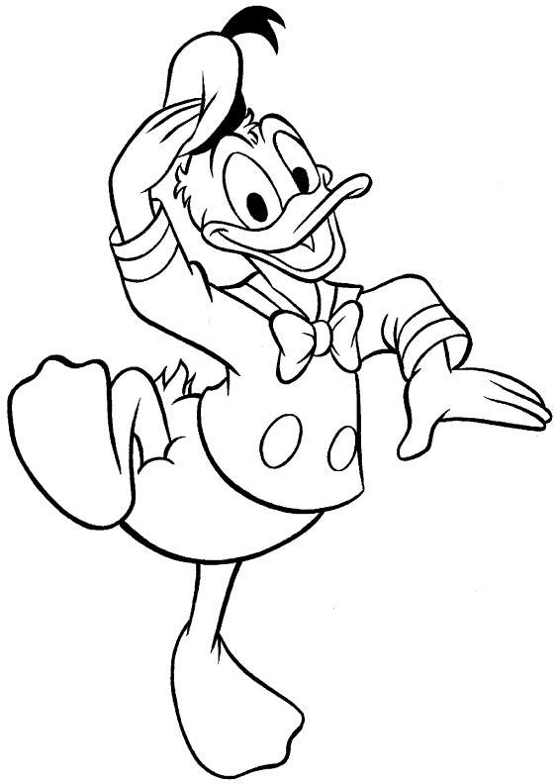

Recuerda que para saber cuándo un número es mayor o menor que otro con la misma cantidad de dígitos, debes comparar el primer dígito -de izquierda a derecha- de cada uno de los números y luego los demás hasta el último.

|  |  |  |  |  |  |
| --- | --- | --- | --- | --- | --- |
| Emblem_mercedarians  Colegio San Pedro Nolasco  Concepción | **GUÍA DE EJERCICIOS MATEMÁTICA** | | | | |
| UNIDAD 1 | Números Naturales - Adiciones y Sustracciones | | | |
| ESTUDIANTE |  | | | |
| CURSO | 5° Básico | FECHA |  | |
| PUNTAJE |  | 27 |
| Depto. Matemática | PROFESOR | ALEXIS ECHEVERRÍA MOYANO | |
| **Resultados de Aprendizaje:** Resolver problemas rutinarios y no rutinarios que involucren las cuatro operaciones y combinaciones de ellas. | | | | | |

**I. Observa el ejemplo y completa los siguientes ejercicios.** (3 puntos cada uno)

9

390

9 + 8 = 17 \_\_\_\_\_ + \_\_\_\_\_ = \_\_\_\_\_\_

17

1 120

17 − 9 = 8 \_\_\_\_\_ − \_\_\_\_\_ = \_\_\_\_\_\_

8

17 − 8 = 9 \_\_\_\_\_ − \_\_\_\_\_ = \_\_\_\_\_\_

75

32

130

890

\_\_\_ + \_\_\_ = \_\_\_ \_\_\_\_\_ +\_\_\_\_\_ = \_\_\_\_\_\_

\_\_\_ − \_\_\_ = \_\_\_ \_\_\_\_\_ − \_\_\_\_\_ = \_\_\_\_\_\_

\_\_\_ − \_\_\_ = \_\_\_ \_\_\_\_\_ − \_\_\_\_\_ = \_\_\_\_\_\_

8

50

758

142

\_\_\_ + \_\_\_ = \_\_\_ \_\_\_\_\_ + \_\_\_\_\_ = \_\_\_\_\_\_

\_\_\_ − \_\_\_ = \_\_\_ \_\_\_\_\_ − \_\_\_\_\_ = \_\_\_\_\_\_ \_\_\_ − \_\_\_ = \_\_\_ \_\_\_\_\_ − \_\_\_\_\_ = \_\_\_\_\_\_

67

201

999

45

\_\_\_ + \_\_\_ = \_\_\_ \_\_\_\_\_ + \_\_\_\_\_ = \_\_\_\_\_\_

\_\_\_ − \_\_\_ = \_\_\_ \_\_\_\_\_ − \_\_\_\_\_ = \_\_\_\_\_\_

\_\_\_ − \_\_\_ = \_\_\_ \_\_\_\_\_ − \_\_\_\_\_ = \_\_\_\_\_\_

48

753

619

131

\_\_\_ + \_\_\_ = \_\_\_ \_\_\_\_\_ + \_\_\_\_\_ = \_\_\_\_\_\_

\_\_\_ − \_\_\_ = \_\_\_ \_\_\_\_\_ − \_\_\_\_\_ = \_\_\_\_\_\_

\_\_\_ − \_\_\_ = \_\_\_ \_\_\_\_\_ − \_\_\_\_\_ = \_\_\_\_\_\_



Quinto Básico

Ciencias Naturales

|  |  |
| --- | --- |
| * Docente | Fabiola Valenzuela |
| * Correo | fvalenzuela@cspnc.cl |

|  |  |  |  |  |
| --- | --- | --- | --- | --- |
| **Colegio**  **San Pedro Nolasco**  **Concepción** | **CIENCIAS NATURALES**  **GUÍA DE APRENDIZAJE: “ESTRUCTURA DEL SISTEMA DIGESTIVO”** | | | |
| NOMBRE |  | | |
| CURSO | 5º Básico | FECHA | 20/03/2020 |
| DOCENTE | Fabiola Valenzuela Villar | | |
| **Resultado de Aprendizaje**:  - Conocer las estructuras del sistema digestivo (tubo digestivo y glándulas anexas)  **Link de interés**: <https://www.youtube.com/watch?v=CIhwGRIBEQ8> (video: El aparato digestivo y la digestión). | | | | |

Te has preguntado… ¿Qué camino recorre el alimento cuando ingresa a nuestro organismo?



**ACTIVIDAD Nº1:** Antes de continuar responde las siguientes preguntas.

1. Piensa en lo que desayunaste hoy. ¿Cómo crees que dichos alimentos fueron incorporados por su organismo? Propón una explicación.

\_\_\_\_\_\_\_\_\_\_\_\_\_\_\_\_\_\_\_\_\_\_\_\_\_\_\_\_\_\_\_\_\_\_\_\_\_\_\_\_\_\_\_\_\_\_\_\_\_\_\_\_\_\_\_\_\_\_\_\_\_\_\_\_\_\_\_\_\_\_\_\_\_\_\_\_\_\_\_\_\_\_\_\_\_\_\_\_\_\_\_\_\_\_\_\_\_\_\_\_\_\_\_\_\_\_\_\_\_\_\_\_\_\_\_\_\_\_\_\_\_\_\_\_\_\_\_\_\_\_\_\_\_\_\_\_\_\_\_\_\_\_\_\_\_\_\_\_\_\_\_\_\_\_\_\_\_\_\_\_\_\_\_\_\_\_\_\_\_\_\_\_\_\_\_\_\_\_\_\_\_\_\_\_\_\_\_\_\_\_\_\_\_\_\_\_\_\_\_\_\_\_\_\_\_\_\_\_\_\_\_\_\_\_\_\_\_\_\_\_\_\_\_\_\_\_\_\_\_\_\_\_\_\_\_\_\_\_\_\_\_\_.

1. ¿Qué valor o importancia piensas que puede tener el conocer la manera en la que el ser humano incorpora los alimentos? Justifica.

\_\_\_\_\_\_\_\_\_\_\_\_\_\_\_\_\_\_\_\_\_\_\_\_\_\_\_\_\_\_\_\_\_\_\_\_\_\_\_\_\_\_\_\_\_\_\_\_\_\_\_\_\_\_\_\_\_\_\_\_\_\_\_\_\_\_\_\_\_\_\_\_\_\_\_\_\_\_\_\_\_\_\_\_\_\_\_\_\_\_\_\_\_\_\_\_\_\_\_\_\_\_\_\_\_\_\_\_\_\_\_\_\_\_\_\_\_\_\_\_\_\_\_\_\_\_\_\_\_\_\_\_\_\_\_\_\_\_\_\_\_\_\_\_\_\_\_\_\_\_\_\_\_\_\_\_\_\_\_\_\_\_\_\_\_\_\_\_\_\_\_\_\_\_\_\_\_\_\_\_\_\_\_\_\_\_\_\_\_\_\_\_\_\_\_\_\_\_\_\_\_\_\_\_\_\_\_\_\_\_\_\_\_\_\_\_\_\_\_\_\_\_\_\_\_\_\_\_\_\_\_\_\_\_\_\_\_\_\_\_\_.

Los alimentos que ingerimos viajan a través de un conjunto de órganos conectados uno tras otro, lo cual conocemos como **tubo digestivo**, sin embargo, estos órganos requieren de las **glándulas anexas**, que producen y liberan al tubo digestivo diversos líquidos que contribuyen a la digestión de los alimentos. Debido a lo anteriormente expuesto, es que el tubo digestivo más las glándulas anexas forman el **sistema digestivo**.

**SISTEMA DIGESTIVO**

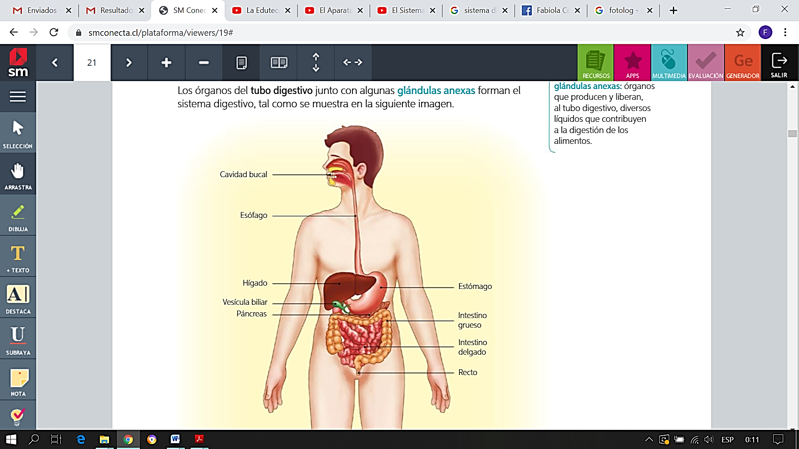

**ACTIVIDAD Nº2:** Investiga cuáles son las glándulas anexas y qué órganos forman parte del tubo digestivo en la imagen anterior. Luego realiza la siguiente actividad.

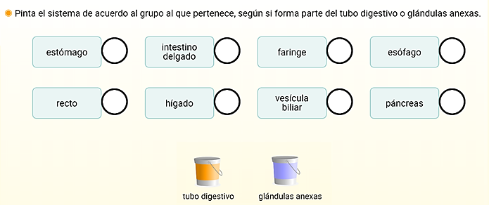

**ACTIVIDAD Nº3:** Observa el siguiente modelo que representa el tubo digestivo. Luego nombra las estructuras del tubo digestivo que consideras están siendo representadas en dicho modelo.

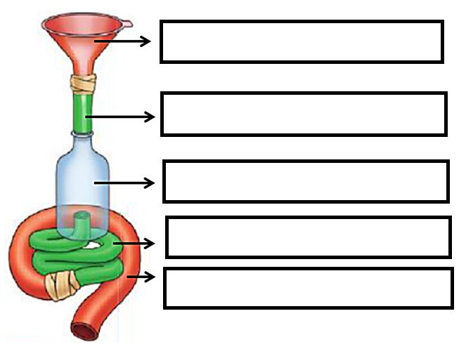

**ACTIVIDAD Nº4:** Nombra las estructuras del sistema digestivo que se señalan.

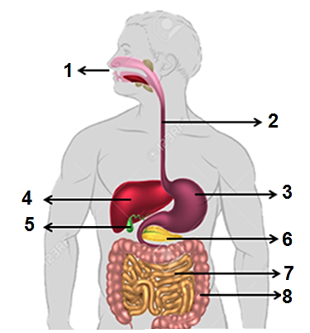

|  |  |
| --- | --- |
| Nº | Nombre |
| 1 |  |
| 2 |  |
| 3 |  |
| 4 |  |
| 5 |  |
| 6 |  |
| 7 |  |
| 8 |  |



Quinto Básico

Historia

|  |  |
| --- | --- |
| * Docente | Gabriel Perez |
| * Correo | gperez@cspnc.cl |

|  |  |  |  |  |  |
| --- | --- | --- | --- | --- | --- |
| <http://upload.wikimedia.org/wikipedia/commons/1/11/Emblem_mercedarians.gif>  **Colegio**  **San Pedro Nolasco**  **Concepción** | **HISTORIA, GEOGRAFÍA Y CIENCIAS SOCIALES**  **GUÍA DE TRABAJO- CONCEPTO PATRIMONIO** | | | | |
| NOMBRE |  | | | |
| CURSO | Quinto Básico | FECHA |  | |
| PROFESOR | Gabriel Pérez |  |  |  |
| Resultado de Aprendizaje:   * Demostrar actitudes cívicas con acciones en su vida diaria. | | | | | |

**Instrucciones generales:**

Lee atentamente las páginas del texto ( 26 y 27) presentada a continuación y luego desarrolla la actividad de forma personal, es importante dejar registro del desarrollo de esta actividad, por lo tanto se pedirá que las respuestas queden en sus cuadernos.

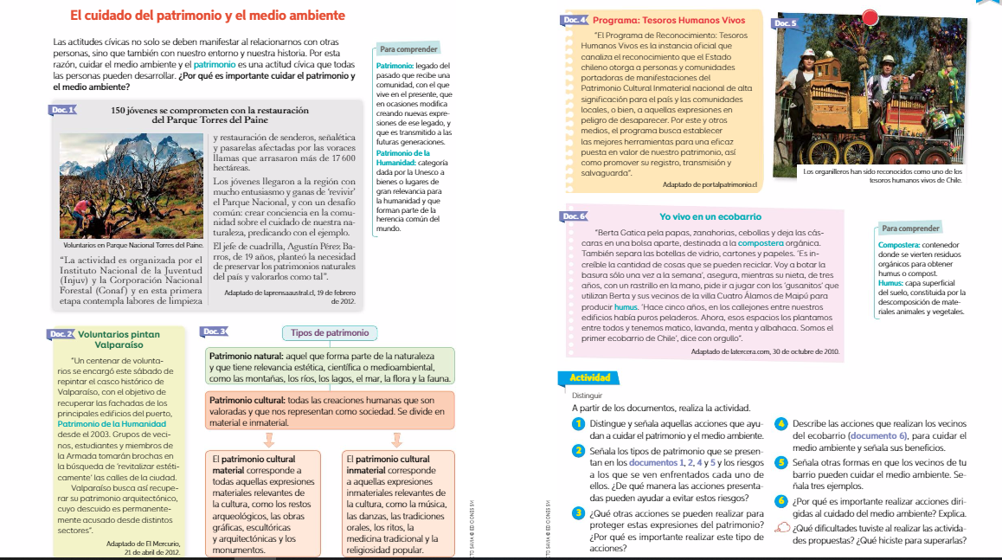

|  |  |  |  |  |  |
| --- | --- | --- | --- | --- | --- |
| <http://upload.wikimedia.org/wikipedia/commons/1/11/Emblem_mercedarians.gif>  **Colegio**  **San Pedro Nolasco**  **Concepción** | **HISTORIA, GEOGRAFÍA Y CIENCIAS SOCIALES –**  **QUINTO BÁSICO- GUÍA DE TRABAJO- RETROALIMENTACIÓN** | | | | |
| NOMBRE |  | | | |
| CURSO | Quinto Básico | FECHA |  | |
| PROFESOR | Gabriel Pérez |  |  |  |
| Resultado de Aprendizaje:   * Comprobar el aprendizaje de la primera semana en función de una nueva actividad con enfoque visual digital. | | | | | |

**Instrucciones generales:**

Lee con mucha atención las instrucciones y cada uno de los juegos planteados en la siguiente dirección y luego seguir los siguientes pasos, señalados en los “pantallazos”.

* <http://www.conectaenfamilia.cl/>

**PASOS A SEGUIR:**

1. Primero ingresa al sitio web <http://www.conectaenfamilia.cl/> en dicha dirección te encontrarás con lo siguiente: ahí deben pinchar en ciencias sociales tal cual está marcado.

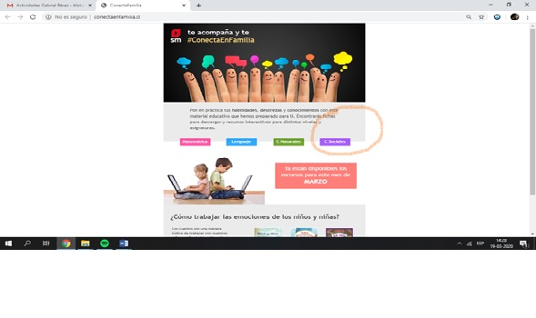

1. Luego de lo anterior se encontrarán con la siguiente imagen, donde deberán ir al recuadro “**5”** que está marcado en color **naranja**, ese es el correspondiente al curso.

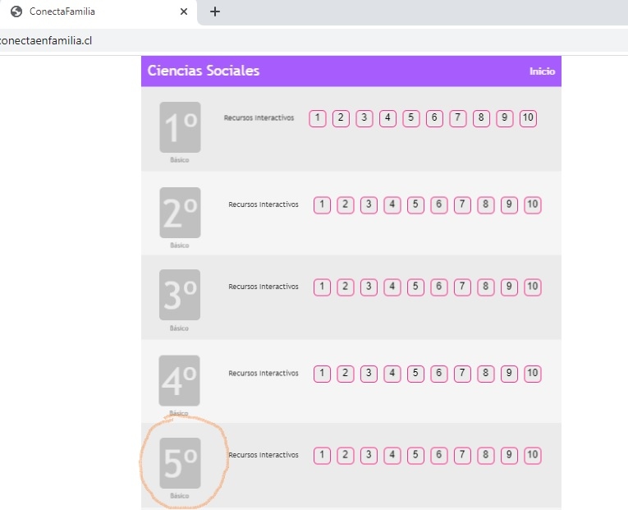

1. Cuando ya están ahí deberán realizar los juegos **1, 2, 3, 4, 5, 6, 7, 8.**



Quinto Básico

Tecnología

|  |  |
| --- | --- |
| * Docente | Paula Martinez |
| * Correo | pmartinez@cspnc.cl |



Quinto Básico

Artes

|  |  |
| --- | --- |
| * Docente | Náyade Ochoa |
| * Correo | nochoa@cspnc.cl |

|  |  |  |  |  |  |  |
| --- | --- | --- | --- | --- | --- | --- |
| <http://upload.wikimedia.org/wikipedia/commons/1/11/Emblem_mercedarians.gif>  **Colegio**  **San Pedro Nolasco**  **Concepción** | **ARTES VISUALES**  **RUBRICA:”COMPOSICIÓN”** | | | | | NOTA |
| NOMBRE |  | | | |  |
| CURSO | 5°BASICO | FECHA |  | |
| DOCENTE | NÁYADE OCHOA R. | PUNTAJE | 17 ptos |  |
| Resultados de Aprendizaje:   * Aplicar elemento del lenguaje, a composición impresionista. | | | | | | |

**Continuar con la actividad de Vicent Van Gogh**

**Explicada en la guia 1.**

|  |  |  |
| --- | --- | --- |
| **PAUTA** | **PUNTAJE IDEAL** | **PUNTAJE OBTENIDO** |
| 1. Realiza correctamente rectángulo, con las medidas dadas. | **3** |  |
| 1. Sigue instrucciones, en cuanto al dibujo de la composición. | **2** |  |
| 1. Aplica color. | **3** |  |
| 1. Aplica técnica en el pintado, en forma ordenada. | **3** |  |
| 1. Mantiene limpieza en su trabajo | **3** |  |
| 1. Puntualidad | **3** |  |
| **Puntaje Total** | **17** |  |

**OBSERVACIÓN:**

**FECHA DE ENTREGA DEL TRABAJO,**

**LUNES 06 DE ABRIL**

**ENVIAR FOTOGRAFÍA**

**Correo: nochoa@cspnc.cl**



Quinto Básico

Inglés

|  |  |
| --- | --- |
| * Docente | Catalina Morales |
| * Correo | cmorales@cspnc.cl |

|  |  |  |  |  |
| --- | --- | --- | --- | --- |
| **Colegio**  **San Pedro Nolasco**  **Concepción** | **Inglés**  **GUÍA DE APRENDIZAJE: “La ciudad”** | | | |
| **Name** |  | | |
| **Grade** | Quinto Básico A | **Date** |  |
| **Teacher** | Miss Catalina Morales. | | |
| **Resultado de Aprendizaje:**   * Identificar lugares de la ciudad. * Reconocer preposiciones de lugar | | | | |

1. **Write the name of these places in the box next to it. (Use the PPT if you need help)**

|  |  |  |  |
| --- | --- | --- | --- |
|  |  |  |  |
|  |  |  |  |
|  |  |  |  |
|  |  |  |  |

1. **Find the places of the city and write them in the box below**.

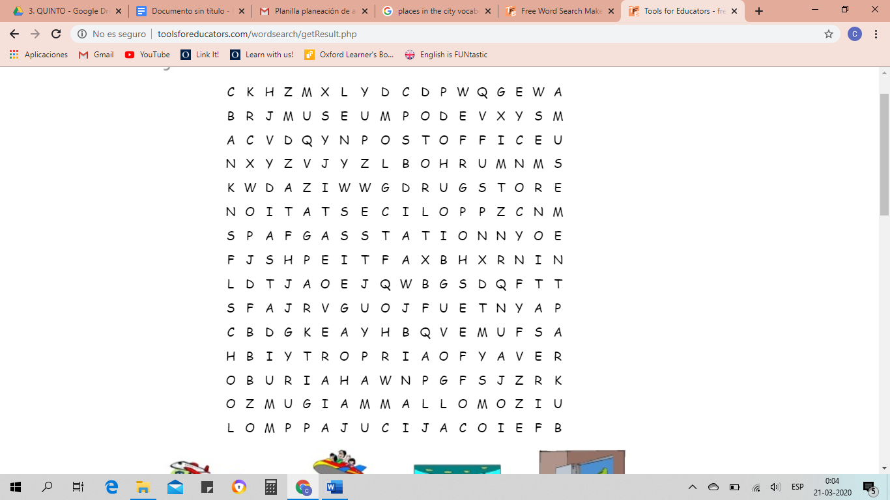

|  |
| --- |
|  |

1. **Look at the map and complete with the prepositions from the box.**

|  |
| --- |
| **IN - BETWEEN - OPPOSITE - NEXT TO - IN FRONT OF (x2)** |

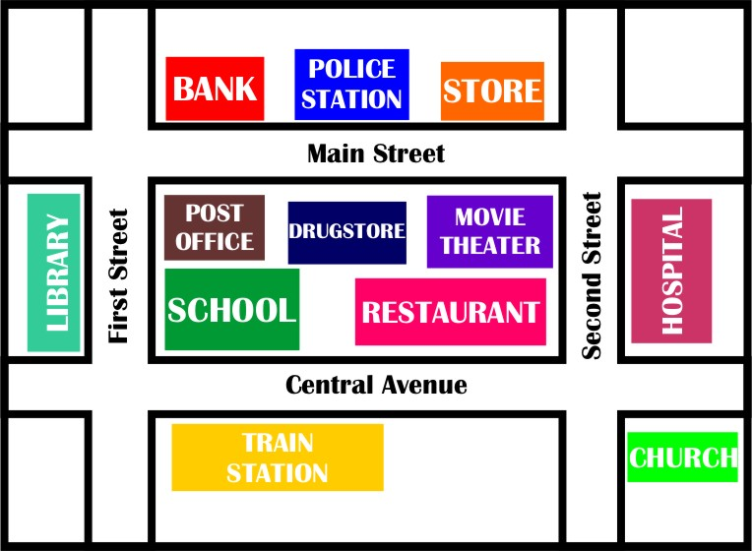

1. The bank is \_\_\_\_\_\_in front of\_\_\_\_\_\_ post office.
2. The school is \_\_\_\_\_\_next to\_\_\_\_\_\_\_ restaurant.
3. The drug store is \_\_\_\_\_between\_\_\_\_ post office and movie theater.
4. The library is \_\_\_\_\_in front of\_\_\_\_ the post office and the school.
5. The hospital is \_\_\_\_\_\_in\_\_\_\_\_\_\_\_\_ Second Street.
6. The restaurant is \_\_\_\_opposite\_\_\_\_\_ to the movie theater.
7. **Look at the map again. Answer the following questions.**

**EXAMPLE:**

***Where is the church?***

***The church is in the corner of Central Avenue and Second Street .***

1. Where is the Movie theatre?

\_\_\_\_\_\_\_\_\_\_\_\_\_\_\_\_\_\_\_\_\_\_\_\_\_\_\_\_\_\_\_\_\_\_\_\_\_\_\_\_\_\_\_\_\_\_\_\_\_\_

1. Where is the Library?

\_\_\_\_\_\_\_\_\_\_\_\_\_\_\_\_\_\_\_\_\_\_\_\_\_\_\_\_\_\_\_\_\_\_\_\_\_\_\_\_\_\_\_\_\_\_\_\_\_\_

1. Where is the School?

\_\_\_\_\_\_\_\_\_\_\_\_\_\_\_\_\_\_\_\_\_\_\_\_\_\_\_\_\_\_\_\_\_\_\_\_\_\_\_\_\_\_\_\_\_\_\_\_\_\_

1. Where is the Train Station?

\_\_\_\_\_\_\_\_\_\_\_\_\_\_\_\_\_\_\_\_\_\_\_\_\_\_\_\_\_\_\_\_\_\_\_\_\_\_\_\_\_\_\_\_\_\_\_\_\_\_

1. Where is the Bank?

\_\_\_\_\_\_\_\_\_\_\_\_\_\_\_\_\_\_\_\_\_\_\_\_\_\_\_\_\_\_\_\_\_\_\_\_\_\_\_\_\_\_\_\_\_\_\_\_\_\_

**5. Look at the map.** 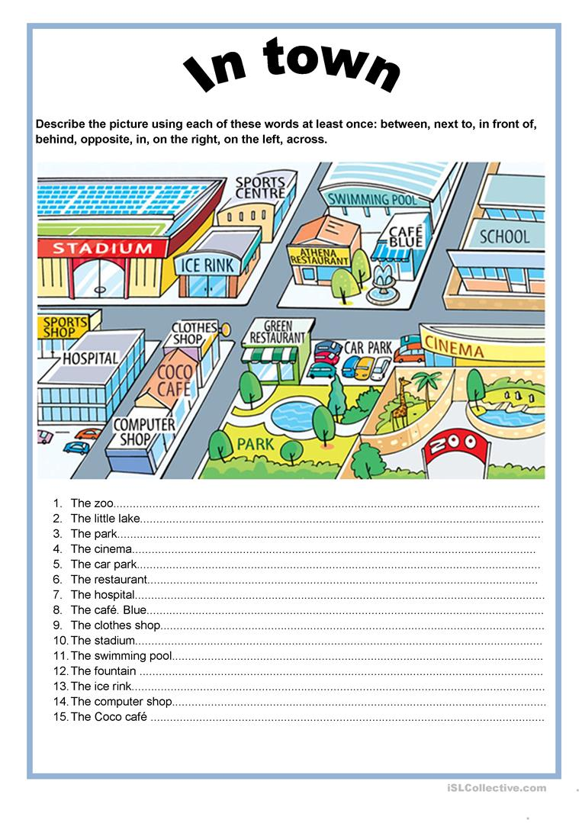



Quinto Básico

Ed. Física

|  |  |
| --- | --- |
| * Docente | María Paz Toledo  Dante Soto |
| * Correo | mptoledo@cspnc.cl  dsoto@cspnc.cl |

|  |  |  |  |  |
| --- | --- | --- | --- | --- |
| **Colegio**  **San Pedro Nolasco**  **Concepción** | **ASIGNATURA EDUCACIÓN FÍSICA**  **TRABAJO ESCRITO: VIDA SALUDABLE** | | | |
| NOMBRE |  | | |
| CURSO | 5° Básico | FECHA |  |
| DOCENTE | María Paz Toledo – Dante Soto | | |
| **Resultado de Aprendizaje:** Conocer la importancia de la Actividad física y la Alimentación Saludable.   * Beneficios de la Actividad Física * Diferencia entre Actividad Física, Ejercicio Físico y Deporte * Que es una alimentación Saludable | | | | |

Continuar con el trabajo escrito explicado en la guia 1.

* Fecha de entrega: 31 de marzo al 3 de abril.
* Enviar a los correos: [mptoledo@cspnc.cl](mailto:mptoledo@cspnc.cl) y dsoto@cspnc.cl



Quinto Básico

Música

|  |  |
| --- | --- |
| * Docente | Felipe Bustamante |
| * Correo | fbustamante@cspnc.cl |

|  |  |  |  |  |
| --- | --- | --- | --- | --- |
| **Colegio**  **San Pedro Nolasco**  **Concepción** | **EDUCACIÓN MUSICAL** | | | |
| NOMBRE |  | | |
| CURSO | Quinto Básico | FECHA | 23/03/20 |
| DOCENTE | Felipe Bustamante Vera | | |
| Resultado de Aprendizaje:   * Clasificar instrumentos, * Conocer r. vocal * Percutir ejercicios rítmicos. | | | | |

**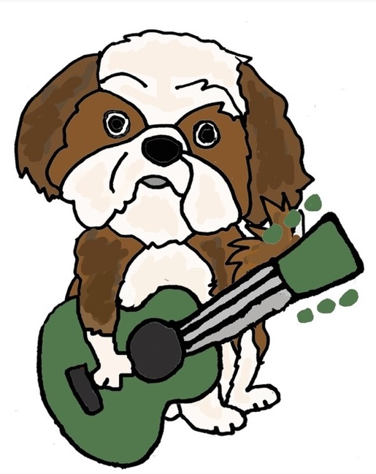**

¡Hola soy Jacinto, el perro guitarrista!

El día de hoy trabajaremos en tres actividades.

Lo primero que trabajaremos tiene relación con las familias de

Instrumentos musicales.

**¿Cuántas familias de instrumentos musicales existen?**

En general encontramos tres familias:

1. Familia de cuerda: estos son aquellos que producen su sonido al rasguear o frotar sus cuerdas. El violín y la guitarra pertenecen a esta familia.
2. Familia de viento: son aquellos que producen su sonido a través del aire que pasa por ellos. El saxofón y la flauta pertenecen a esta familia.
3. Familia de percusión: son aquellos que producen sus sonidos a través de golpes. Las castañuelas y el bombo pertenecen a esta familia.

**ACTIVIDAD 01:** Entra a “You Tube” e ingresar en la barra de búsqueda “Los sonidos de los instrumentos musicales”. Una vez realizada la búsqueda ingresa al primer enlace que aparezca.

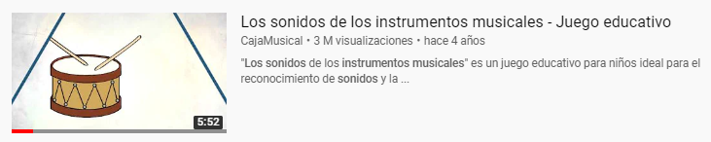

-Observa el video y en una hoja de tu cuaderno escribe el nombre de las tres familias de instrumentos, bajo cada una de ellas escribe los instrumentos que vayan apareciendo en el video. Recuerda mantener el orden y colocar la fecha para una futura revisión por parte del profesor.

Ahora escucharemos una nueva canción que trabajaremos una vez que nos volvamos a encontrar, se trata de “Me cortaron mal el pelo” de “31 Minutos”.

**ACTIVIDAD 2:** Ingresa a “youtube” y en el campo de búsqueda escribe “Me cortaron mal el pelo”. Te invito a seleccionar el **primer video** que aparece.

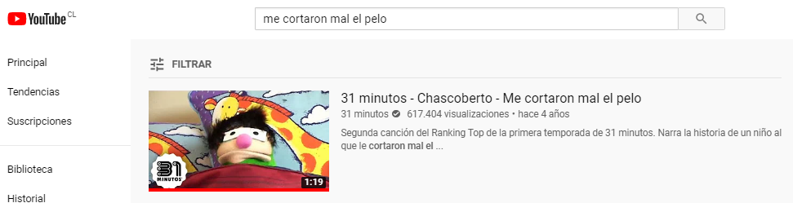

1. Una vez que hayas escuchado la canción, te invito a escribir la letra de la canción en tu cuaderno. No olvides poner la fecha correspondiente, cuidar el orden y sobre todo saltarte un espacio al finalizar una estrofa y comenzar otra, del mismo modo en que trabajaste en clases con la canción anterior.

“Me cortaron mal el pelo” de 31 minutos

Por ahorrarme el peluquero  
Me cortaron mal el pelo  
¡Ay! que voy a hacer ahora  
Esto no tiene mejora.

¡Recuerda ir escuchando ambas canciones periódicamente para cantarlas de manera fluida al volver al colegio!

Mis amigos me van a molestar  
A la escuela ya no puedo ni entrar.

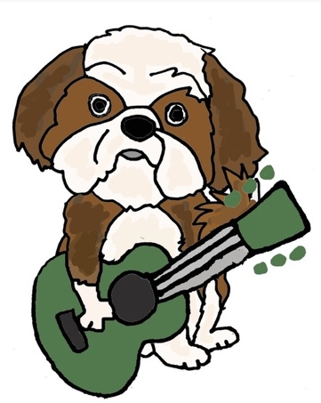Ni con partidura al medio  
Esto no tiene remedio  
Por ahorrarme al peluquero  
Ahora debo usar sombrero.

Mis amigos me van a molestar  
A la escuela ya no puedo ni entrar  
Sus amigos lo vamos a molestar  
A la escuela ya no puede ni entrar.

Solo me queda un consuelo  
Que vuelva a crecer mi pelo.

*La última actividad de la semana consistirá en un ejercicio de percusión en base a figuras rítmicas. Recuerda que la semana pasada se trabajó en la construcción de compases considerando herramientas como la cifra indicadora, las barras separadoras de compás y doble barra final.*

*Ahora vamos a aplicar los conocimientos adquiridos la semana pasada, es decir, vamos a percutir estas figuras rítmicas y esto lo haremos con nuestras palmas.*

*Cada figura será representada por un aplauso y cada silencio será representado con las manos separadas.*

*Según el video visto la semana pasada las figuras de mayor duración quedaban sonando, por lo que nosotros dejaremos las manos juntas simulando la prolongación del sonido.*

*A modo de* ***práctica*** *percute el breve ejercicio que apareció en la guía de la semana pasada:*

*Primero cuenta hasta cuatro, igual que en el video, como el metrónomo a modo de pulso. Las blancas las mantienes con las palmas juntas.*

*Prueba luego hacer el ejercicio con tu boca, cada figura rítmica la representas con una sílaba “ta”.*

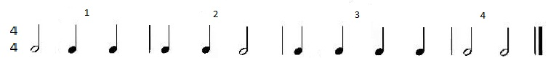

ta\_\_ ta ta ta ta ta\_\_ ta ta ta ta ta\_\_ ta\_\_

**A continuación te dejamos un ejercicio de ocho compáses para que puedas practicar. Si tienes dudas puedes revisar el video de la semana pasada, de todos modos se trabajará de manera colectiva a la vuelta a clases en el colegio, ¡no tengas miedo a qeuivocarte, la música es para experimentarla!**

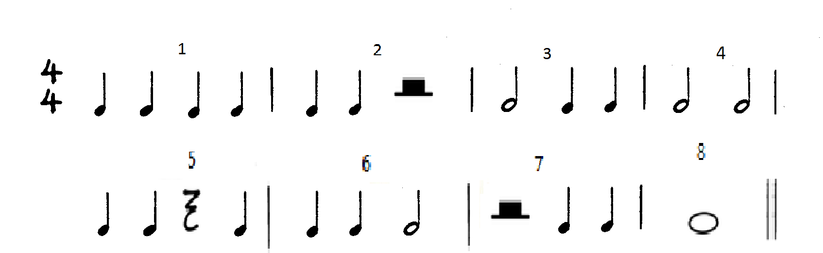



Quinto Básico

Religión

|  |  |
| --- | --- |
| * Docente | Alfonso Curilén |
| * Correo | acurilen@cspnc.cl |

|  |  |  |  |  |
| --- | --- | --- | --- | --- |
| <http://upload.wikimedia.org/wikipedia/commons/1/11/Emblem_mercedarians.gif>  **Colegio**  **San Pedro Nolasco**  **Concepción** | **RELIGIÓN**  **GUÍA DE APRENDIZAJE: “Cuaresma y Semana Santa”** | | | |
| NOMBRE |  | | |
| CURSO | 5° Básico | FECHA | 23/03/20 |
| DOCENTE | Alfonso Curilen Painemil | | |
| Resultado de Aprendizaje: Analizar los últimos días de vida de Jesús. | | | | |

*Uno de los momentos más dramáticos de la Semana Santa se da en el Huerto de los Olivos, allí Jesús, según San Marcos, pide a sus discípulos acompañarlo, mientras ora al Padre Dios, sin embargo, cuando vuelve los encuentra durmiendo…*

1.Encuentra las palabras que unen estos distintos hechos de la vida de Jesús

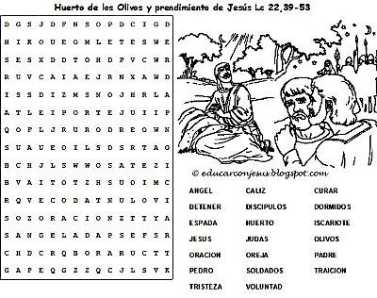

2.- Lee el texto bíblico : **Lucas 22, 39-46.**

3. Responde las preguntas según el texto biblico:

¿Cómo se sentía Jesús?

¿Por qué Jesús se habrá sentido así?

¿Dónde va jesús?

¿Qué le pide Jesús a sus discípulos?

3.- Estas imágenes te ayudarán a resumir los aspectos importantes de los últimos días de Jesús.

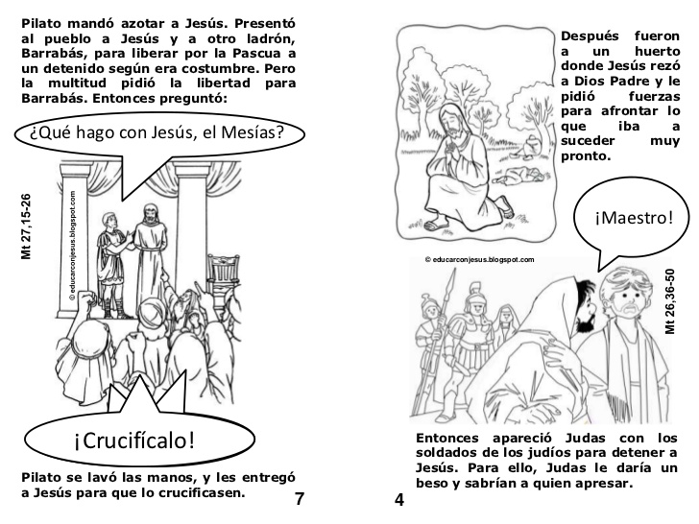

4.- Narra con tus propias palabras, los acontecimientos mostrados en las imágenes anteriores:

\_\_\_\_\_\_\_\_\_\_\_\_\_\_\_\_\_\_\_\_\_\_\_\_\_\_\_\_\_\_\_\_\_\_\_\_\_\_\_\_\_\_\_\_\_\_\_\_\_\_\_\_\_\_\_\_\_\_\_\_\_\_\_\_\_\_\_\_\_\_\_\_\_\_\_\_\_\_\_\_\_\_\_\_\_\_\_\_\_\_\_\_\_\_\_\_\_\_\_\_\_\_\_\_\_\_\_\_\_\_\_\_\_\_\_\_\_\_\_\_\_\_\_\_\_\_\_\_\_\_\_\_\_\_\_\_\_\_\_\_\_\_\_\_\_\_\_\_\_\_\_\_\_\_\_\_\_\_\_\_\_\_\_\_\_\_\_\_\_\_\_\_\_\_\_\_\_\_\_\_\_\_\_\_\_\_\_\_\_\_\_\_\_\_\_\_\_\_\_\_\_\_\_\_\_\_\_\_\_\_\_\_\_\_\_\_\_\_\_\_\_\_\_\_\_\_\_\_\_\_\_\_\_\_\_\_\_\_\_\_\_\_\_\_\_\_\_\_\_\_\_\_\_\_\_\_\_\_\_\_\_\_\_\_\_\_\_\_\_\_\_\_\_\_\_\_\_\_\_\_\_\_\_\_\_\_\_\_\_\_\_\_\_\_\_\_\_\_\_\_\_\_\_\_\_\_\_\_\_\_\_\_\_\_\_\_\_\_\_\_\_\_\_\_\_\_\_\_\_\_\_\_\_\_\_\_\_\_\_\_\_\_\_\_\_\_\_\_\_\_\_\_\_\_\_\_\_\_\_\_\_\_\_\_\_\_\_\_\_\_\_\_\_\_\_\_\_\_\_\_\_\_\_\_\_\_\_\_\_\_\_\_\_\_\_\_\_\_\_\_\_\_\_\_\_\_\_\_\_\_\_\_\_\_\_\_\_\_\_\_\_\_\_\_\_\_\_\_\_\_\_\_\_\_\_\_\_\_\_\_\_\_\_\_\_\_\_\_\_\_\_\_\_\_\_\_\_\_\_\_\_\_\_\_\_\_\_\_\_\_\_\_\_\_\_\_\_\_\_\_\_\_\_\_\_\_\_\_\_\_\_\_\_\_\_\_\_\_\_\_\_\_\_\_\_\_\_\_\_\_\_\_\_\_\_\_\_\_\_\_\_\_\_\_\_\_\_\_\_\_\_\_\_\_\_\_\_\_\_\_\_\_\_\_\_\_\_\_\_\_\_\_\_\_\_\_\_\_\_\_\_\_\_\_\_\_\_\_\_\_\_\_\_\_\_\_\_\_\_\_\_\_\_\_\_\_\_\_\_\_\_\_\_\_\_\_\_\_\_\_\_\_\_\_\_\_\_\_\_\_\_\_\_\_\_\_\_\_\_\_\_\_\_\_\_\_\_\_\_\_\_\_\_\_\_\_\_\_\_\_\_\_\_\_\_\_\_\_\_\_\_\_\_\_\_\_\_\_\_\_\_\_\_\_\_\_\_\_\_\_\_\_\_\_\_\_\_\_\_\_\_\_\_\_\_\_\_\_\_\_\_\_\_\_\_\_\_\_\_\_\_\_\_\_\_\_\_\_\_\_\_\_\_\_\_